## 光电效应及波粒二象性

### 考点一　黑体辐射　能量子

1.热辐射

(1)定义：周围的一切物体都在辐射电磁波，这种辐射与物体的温度有关，所以叫热辐射.

(2)特点：热辐射强度按波长的分布情况随物体的温度不同而有所不同.

2.黑体辐射的实验规律

(1)对于一般材料的物体，辐射电磁波的情况除与温度有关外，还与材料的种类及表面状况有关.

(2)黑体辐射电磁波的强度按波长的分布只与黑体的温度有关.随着温度的升高，一方面，各种波长的辐射强度都有增加，另一方面，辐射强度的极大值向波长较短的方向移动，如图1.

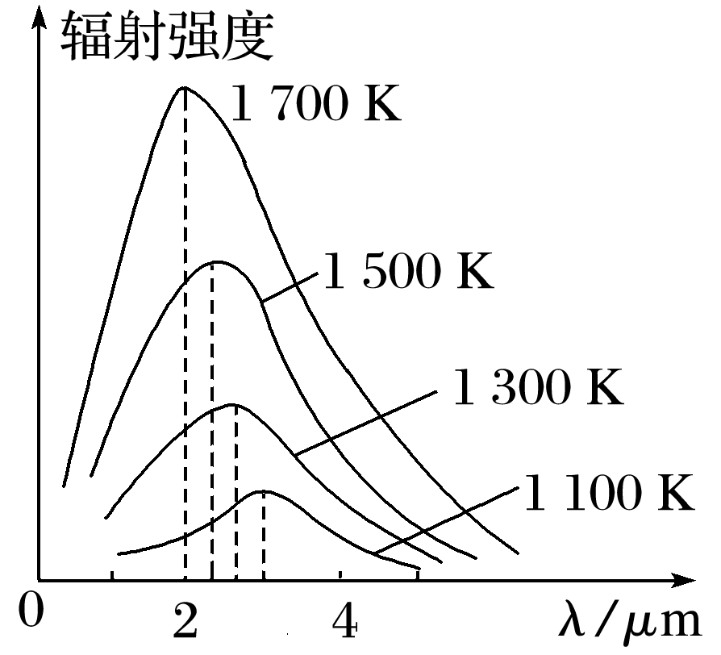

图1

3.能量子

(1)定义：普朗克认为，当带电微粒辐射或吸收能量时，以最小能量值为单位一份一份地辐射或吸收，这个不可再分的最小能量值*ε*叫做能量子.

(2)能量子大小：*ε*＝*hν*，其中*ν*是带电微粒吸收或辐射电磁波的频率，*h*被称为普朗克常量.*h*＝6.626×10－34 J·s(一般取*h*＝6.63×10－34 J·s).

(3)发光功率与单个光子能量的关系：

发光功率*P*＝*n*·*ε*，其中*n*为单位时间发出的光子数目，*ε*为单个光子的能量.

例题精练

1.(多选)黑体辐射的实验规律如图2所示，以下判断正确的是(　　)

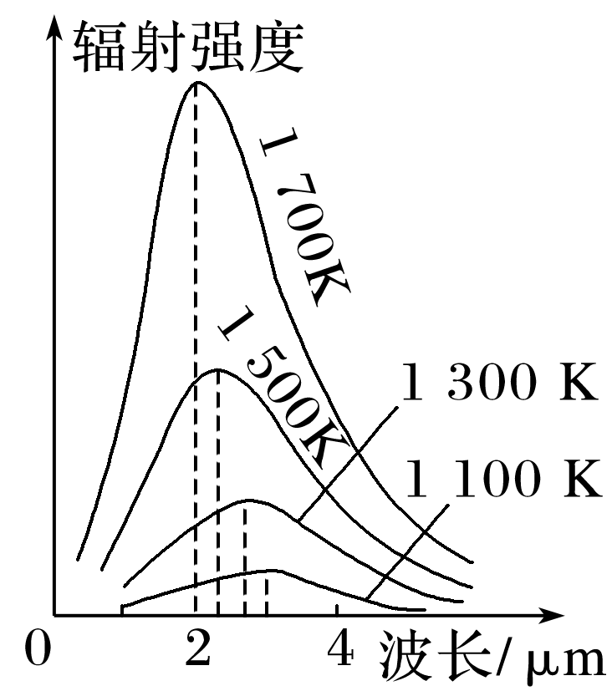

图2

A.在同一温度下，波长越短的电磁波辐射强度越大

B.在同一温度下，辐射强度最大的电磁波波长不是最大的，也不是最小的，而是处在最大与最小波长之间

C.温度越高，辐射强度的极大值就越大

D.温度越高，辐射强度最大的电磁波的波长越短

答案　BCD

2.人眼对绿光最敏感，正常人的眼睛接收到波长为530 nm的绿光时，只要每秒有6个绿光的光子射入瞳孔，眼睛就能觉察，普朗克常量为6.63×10－34 J·s，光速为3.0×108 m/s，则人眼能察觉到绿光时所接收到的最小功率是(　　)

A.2.3×10－18 W B.3.8×10－19 W

C.7.0×10－10 W D.1.2×10－18 W

答案　A

解析　绿光光子能量：*ε*＝*hν*＝≈3.8×10－19 J.每秒最少有6个绿光的光子射入瞳孔，所以*P*＝≈2.3×10－18 W，选项A正确，B、C、D错误.

### 考点二　光电效应

1.光电效应及其规律

(1)光电效应现象

照射到金属表面的光，能使金属中的电子从表面逸出，这个现象称为光电效应，这种电子常被称为光电子.

(2)光电效应的产生条件

入射光的频率大于或等于金属的截止频率.

(3)光电效应规律

①每种金属都有一个截止频率*ν*c，入射光的频率必须大于或等于这个截止频率才能产生光电效应.

②光电子的最大初动能与入射光的强度无关，只随入射光频率的增大而增大.

③光电效应的发生几乎是瞬时的，一般不超过10－9 s.

④当入射光的频率大于或等于截止频率时，入射光越强，饱和电流越大，逸出的光电子数越多，逸出光电子的数目与入射光的强度成正比，饱和电流的大小与入射光的强度成正比.

2.爱因斯坦光电效应方程

(1)光电效应方程

①表达式：*hν*＝*E*k＋*W*0或*E*k＝*hν*－*W*0.

②物理意义：金属中的电子吸收一个光子获得的能量是*hν*，这些能量的一部分用来克服金属的逸出功*W*0，剩下的表现为逸出后电子的最大初动能.

(2)逸出功*W*0：电子从金属中逸出所需做功的最小值，*W*0＝*hν*c＝*h*.

(3)最大初动能：发生光电效应时，金属表面上的电子吸收光子后克服原子核的引力逸出时所具有的动能的最大值.

技巧点拨

光电效应的研究思路

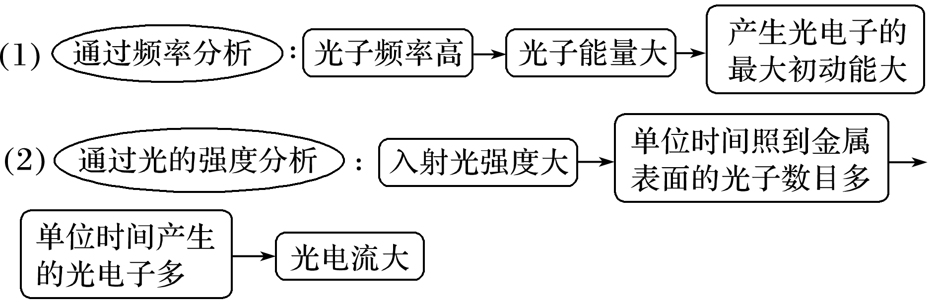

例题精练

3.(多选)用如图3所示的装置研究光电效应现象，当用光子能量为2.5 eV的光照射到光电管上时，电流表G的读数为0.2 mA.移动滑动变阻器的触点*c*，当电压表的示数大于或等于0.7 V时，电流表G的读数为0.则(　　)

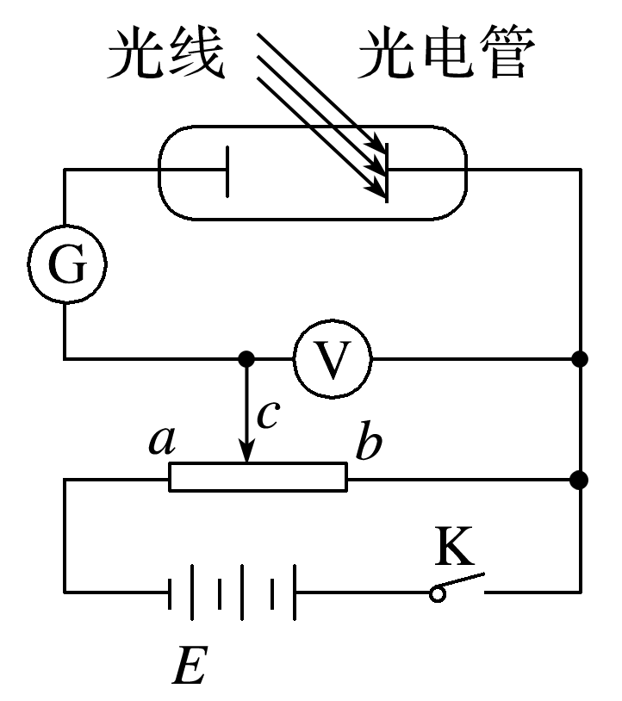

图3

A.光电管阴极的逸出功为1.8 eV

B.开关K断开后，没有电流流过电流表G

C.光电子的最大初动能为0.7 eV

D.改用能量为1.5 eV的光子照射，电流表G也有电流通过，但电流较小

答案　AC

解析　该装置所加的电压为反向电压，当电压表的示数大于或等于0.7 V时，电流表的读数为0，可知光电子的最大初动能为0.7 eV，根据光电效应方程*E*k＝*hν*－*W*0，可得*W*0＝1.8 eV，故A、C正确；开关K断开后，用光子能量为2.5 eV的光照射到光电管上时会发生光电效应，有光电子逸出，则有电流流过电流表，故B错误；改用能量为1.5 eV的光子照射，由于光电子的能量小于逸出功，不能发生光电效应，无光电流，故D错误.

4.(多选)如图4是某金属在光的照射下产生的光电子的最大初动能*E*k与入射光频率的关系图象，由图象可知(　　)

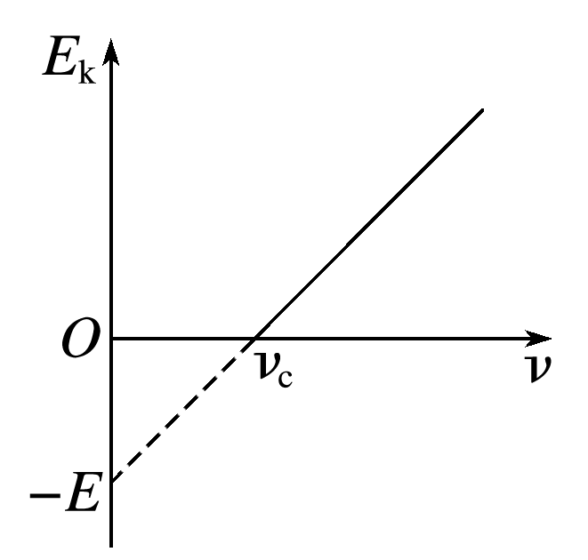

图4

A.该金属的逸出功等于*E*

B.该金属的逸出功等于*hν*c

C.图线的斜率与普朗克常量无关

D.入射光的频率为2*ν*c时，产生的光电子的最大初动能为*E*

答案　ABD

解析　根据光电效应方程有*E*k＝*hν*－*W*0，由此结合图象可知，该金属的逸出功为*E*，*W*0＝*hν*c，图线的斜率表示普朗克常量，当入射光的频率为2*ν*c时，代入方程可知产生的光电子的最大初动能为*E*，故A、B、D正确，C错误.

### 考点三　波粒二象性及物质波

1.光的波粒二象性

(1)光的干涉、衍射、偏振现象证明光具有波动性.

(2)光电效应说明光具有粒子性.

(3)光既具有波动性，又具有粒子性，称为光的波粒二象性.

2.物质波

任何一个运动着的物体，小到微观粒子、大到宏观物体，都有一种波与它对应，其波长*λ*＝，*p*为运动物体的动量，*h*为普朗克常量.

3.概率波

光的干涉现象是大量光子的运动遵循波动规律的表现，亮条纹是光子到达概率大的地方，暗条纹是光子到达概率小的地方，因此光波又叫概率波.

例题精练

5.(多选)波粒二象性是微观世界的基本特征，以下说法正确的有(　　)

A.光电效应现象揭示了光的粒子性

B.热中子束射到晶体上产生衍射图样说明中子具有波动性

C.黑体辐射的实验规律可用光的波动性解释

D.动能相等的质子和电子，它们的德布罗意波的波长也相等

答案　AB

6.下列说法中正确的是(　　)

A.有的光是波，有的光是粒子

B.光子与电子是同样的一种粒子

C.光的波长越长，其波动性越显著；波长越短，其粒子性越显著

D.γ射线具有显著的粒子性，而不具有波动性

答案　C

# 综合练习

**一．选择题（共20小题）**

1．（利通区校级期末）已知温度T1＞T2，能正确反映黑体辐射规律的图像是（　　）

A．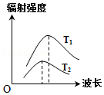 B．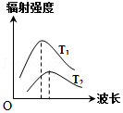

C．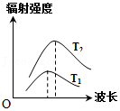 D．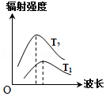

【分析】由黑体辐射的规律，随着温度的升高，各种波长的辐射强度都有增加，且辐射强度的极大值向波长较短的方向移动。

【解答】解：由黑体辐射的规律，随着温度的升高，各种波长的辐射强度都有增加，且辐射强度的极大值向波长较短的方向移动，因T1＞T2，则ACD错误，B正确；

故选：B。

【点评】本题考查黑体辐射的规律，此部分知识主要要求学生在认识的基础上加以记忆，难度较低。

2．（新华区校级期中）在近代物理学中，下面选项正确的是（　　）

A．随着温度的升高，黑体热辐射的强度一方面各种波长的辐射强度都有所增加，另一方面其极大值向着波长较长的方向移动

B．光电效应实验中，用等于截止频率的某单色光照射某金属，使得光电子溢出并飞离金属表面

C．卢瑟福的α粒子散射实验说明了占原子质量绝大部分的带正电的那部分物质集中在很小的空间范围内，从而提出了原子的核式结构

D．原子的电荷数不是它的电荷量，但质量数是它的质量

【分析】根据黑体热辐射的强度与波长的关系可得；利用光电效应的产生条件判断；由原子的核式结构的内容可解；根据质量数的定义判断。

【解答】解：A、随着温度的升高，黑体热辐射的强度一方面各种波长的辐射强度都有所增加，另一方面其极大值向着波长较短的方向移动，故A错误；

B、在光电效应实验中，应该用大于截止频率的某单色光照射某金属，才能使得光电子溢出并飞离金属表面，故B错误；

C、在卢瑟福的α粒子散射实验中，绝大多数α粒子沿原方向运动，只有少数α粒子发生大角度偏转，说明原子内带正电的那部分物质集中在很小的空间范围内，从而提出了原子的核式结构模型，故C正确；

D、原子的电荷数不是它的电荷量，而质量数是以 $\begin{matrix}12 & \text{\#/DEL/\#} \\ & \text{\#/DEL/\#}\end{matrix}C$ 的 $\frac{1}{12}$ 作为单位，某原子核的质量与该单位比值为该原子的质量数，因此质量数也不是它的质量，故D错误。

故选：C。

【点评】本题考查黑体热辐射理论、光电效应、卢瑟福的α粒子散射实验、质量数的定义等基础知识点，比较简单，关键熟悉教材，牢记这些基础知识点，并强化训练。

3．（越秀区校级期末）新冠肺炎防控中有一个重要环节是对外来人员进行体温检测，检测用的体温枪工作原理就是黑体辐射定律。黑体辐射的实验规律如图所示，由图可知下列描述正确的是（　　）

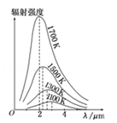

A．随着温度升高，各种波长的辐射强度都有增加

B．温度降低，可能部分波长的辐射强度会减小

C．随温度升高，辐射强度的极大值向频率较小的方向移动

D．随温度降低，辐射强度的极大值向波长较短的方向移动

【分析】根据黑体辐射的实验规律图分析辐射强度与温度的关系，以及辐射确定的极大值随着温度变化的关系。

【解答】解：A、由图可知，随着温度的升高，各种波长的辐射强度都有增加，故A正确；

B、由图可知，随着温度降低，各种波长的辐射强度都有增加减小，故B错误；

C、由图可知，随着温度的升高，辐射强度的极大值向波长较短的方向移动，即向频率较大的方向移动，故C错误；

D、由图可知，随着温度的降低，辐射强度的极大值向波长较长的方向移动，故D错误。

故选：A。

【点评】解决本题的关键掌握黑体辐射的规律，比较简单，通过图象即可得出。

4．（大丰区校级期中）以下说法正确的有（　　）

A．黑体辐射中，随着温度的升高，辐射强度的极大值向波长较长的方向移动

B．热中子束射到晶体上产生衍射图样说明中子具有波动性

C．动能相等的质子和电子，它们的德布罗意波长也相等

D．汤姆孙证实了阴极射线就是电子流，并测出了电子所带的电荷量

【分析】随着温度的升高，黑体辐射强度的极大值向波长较短的方向移动，黑体热辐射的强度与波长有关；明确衍射和干涉是波的现象，知道德布罗意波长与动量间的关系；明确电子发现以及电子电量发现的物理学史。

【解答】解：A、在黑体辐射中，辐射强度随温度的变化关系为：随着温度的升高辐射强度的极大值向波长较短的方向移动，故A错误；

B、衍射是波特有的性质；热中子束射到晶体上产生的衍射图样说明中子具有波动性，故B正确；

C、由p $=\frac{h}{λ}$ 及p $=\sqrt{2mE_{k}}$ 可知，动能相同的质子和电子，其动量不同，故其波长也不相同，故C错误；

D、汤姆孙通过研究阴极射线发现了电子，密立根测出了电子所带的电荷量，故D错误。

故选：B。

【点评】本题主要考查黑体辐射、德布罗意波和光的衍射，在考纲中属于基本要求，明确各种物理现象的实质和原理才能顺利解决此类题目。

5．（朝阳区校级模拟）下列描绘两种温度下黑体辐射强度与频率关系的图中，符合黑体辐射实验规律的是（　　）

A．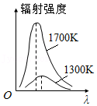 B．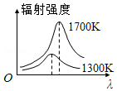

C．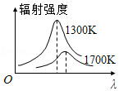 D．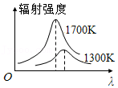

【分析】要理解黑体辐射的规律：温度越高，辐射越强越大，温度越高，辐射的电磁波的波长越短。

【解答】解：A、黑体辐射的波长分布情况也随温度而变，如温度较低时，主要以不可见的红外光进行辐射，在500℃以至更高的温度时，则顺次发射可见光以至紫外辐射。即温度越高，辐射的电磁波的波长越短，故A正确；

B、黑体辐射的波长分布情况也随温度而变，如温度较低时，主要以不可见的红外光进行辐射，在500℃以至更高的温度时，则顺次发射可见光以至紫外辐射。即温度越高，辐射的电磁波的波长越短，故B错误；

C、黑体辐射以电磁辐射的形式向外辐射能量，温度越高，辐射越强越大，故C错误；

D、黑体辐射以电磁辐射的形式向外辐射能量，温度越高，辐射越强越大，且温度越高的，变化程度越大，故D错误

故选：A。

【点评】顺利解决本题，一定要熟练记忆本深刻理解教材的基本的内容，这是我们学好物理的捷径。

6．（滨州期末）下列说法正确的是（　　）

A．黑体只吸收电磁波，不辐射电磁波

B．光的波长越长，光子的能量越大

C．光的波长越短，越容易发生衍射

D．在光的干涉中，明条纹的地方是光子到达概率大的地方

【分析】能100%地吸收入射到其表面的电磁辐射，这样的物体称为黑体；光的波长越长，频率越小，则能量越小；根据明显衍射条件判断；光波是概率波，在光的干涉现象中，亮条纹的地方是光子到达概率最大的地方。

【解答】解：A、能100%地吸收入射到其表面的电磁辐射而不发生反射，这样的物体称为黑体，故A错误；

B、光的波长越长，频率越小，则光子的能量越小，故B错误。

C、光的波长越短，越不容易发生衍射，故C错误；

D、光波是概率波，在光的干涉现象中，暗条纹是指振动减弱的地方，是光子到达概率最小的地方，并非光子不能到达的地方，亮条纹的地方是光子到达概率最大的地方，故D正确。

故选：D。

【点评】本题考查了黑体、光子的能量、光的衍射、光波是概率波等基础知识，要求学生在学习过程中要多看书，强化记忆，勤加练习。

7．（郑州三模）用某种频率的光照射锌板，使其发射出光电子．为了增大光电子的最大初动能，下列措施可行的是（　　）

A．增大入射光的强度

B．增加入射光的照射时间

C．换用频率更高的入射光照射锌板

D．换用波长更长的入射光照射锌板

【分析】根据光电效应方程判断最大初动能与什么因素有关．

【解答】解：根据光电效应方程Ekm＝hv﹣W0得，光电子的最大初动能与入射光的强度、照射时间无关。入射光的频率越高，或波长越短，光电子的最大初动能越大。故C正确，A、B、D错误。

故选：C。

【点评】解决本题的关键掌握光电效应方程，知道光电子的最大初动能与入射光的频率有关．

8．（三明三模）在光电效应实验中，用某一频率的光照射光电管阴极，发生了光电效应，下列方法可使光电子的最大初动能变大的是（　　）

A．仅增大入射光的强度 B．仅延长照射时间

C．仅增大入射光的频率 D．仅增大入射光的波长

【分析】光电效应的条件是入射光的频率大于金属的极限频率，与入射光的强度无关，根据光电效应方程判断影响光电子最大初动能的因素．

【解答】解：A、当发生光电效应时，增大入射光的强度，则入射光的光子数目增大，根据Ekm＝hv﹣W0，光电子的最大初动能不会变大，故A错误；

B、根据光电效应方程，Ekm＝hv﹣W0知，仅延长照射时间光电子的最大初动能不会变大，故B错误；

C、在光电效应中，根据光电效应方程知，Ekm＝hv﹣W0，改用频率更大的光照射，光电子的最大初动能变大，故C正确；

D、根据ν $=\frac{c}{λ}$，增大入射光的波长，频率变小，光电子的最大初动能变小，故D错误；

故选：C。

【点评】解决本题的关键掌握光电效应的条件，以及掌握光电效应方程，并能灵活运用．

9．（江苏模拟）用如图甲所示的装置研究光电效应现象，闭合电键S，用频率为v的光照射光电管时发生了光电效应。图乙是该光电管发生光电效应时光电子的最大初动能Ek与入射光频率v的关系图象，图线与横轴的交点坐标为（a，0），与纵轴的交点坐标为（0，﹣b），下列说法中正确的是（　　）

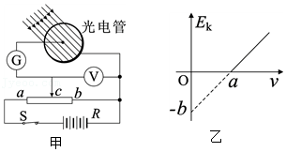

A．普朗克常量为h $=\frac{a}{b}$

B．断开电键S后，电流表G的示数不为零

C．仅增加照射光的强度，光电子的最大初动能将增大

D．保持照射光强度不变，仅提高照射光频率，电流表G的示数保持不变

【分析】根据光电效应方程得出最大初动能与入射光频率的关系，结合图线的斜率和截距进行分析。

【解答】解：A、根据Ekm＝hv﹣W0得，纵轴截距的绝对值等于金属的逸出功，等于b。当最大初动能为零时，入射光的频率等于截止频率，所以金属的截止频率为v0＝a，那么普朗克常量为h $=\frac{b}{a}$．故A错误；

B、电键S断开后，因光电效应现象中，光电子存在最大初动能，因此电流表G的示数不为零，故B正确。

C、根据光电效应方程可知，入射光的频率与最大初动能有关，与光的强度无关。故C错误。

D、若保持照射光强度不变，仅提高照射光频率，则光子数目减小，那么电流表G的示数会减小。故D错误。

故选：B。

【点评】解决本题的关键掌握光电效应方程，知道最大初动能与入射光频率的关系，同时理解光电子的最大初动能Ek与入射光频率v图象的含义。

10．（徐汇区校级月考）用一束光照射锌板，却未发生光电效应现象，这是由于（　　）

A．照射时间太短 B．照射光波频率太低

C．照射光线太暗 D．照射光波波长太短

【分析】发生光电效应的条件是入射光的频率大于金属的极限频率，极限频率越大的金属逸出功越大，且极限频率与波长成反比，即可求解。

【解答】解：A、发生光电效应的条件是入射光的频率大于金属的极限频率，与照射时间的长短无关，故A错误；

B、当照射光的频率太低时，使入射光的频率小于极限频率，不会发生光电效应，故B正确；

C、照射光线太暗，说明入射光的强度较小，如果入射光的频率大于金属的极限频率，就会发生光电效应，故C错误；

D、当照射光波波长太短，则入射频率很高，可能使入射光的频率大于极限频率，因而可以发生光电效应，故D错误。

故选：B。

【点评】本题考查了发生光电效应的唯一条件：入射光的频率大于金属的极限频率，与入射光的强度无关，同时掌握极限频率与极限波长的关系。

11．（松江区二模）爱因斯坦提出光子说是为了解释（　　）

A．光电效应 B．光的衍射 C．光的电磁说 D．光的干涉

【分析】光在传播过程中能量是不连续的，而是一份一份的，每一份叫做一个光子；爱因斯坦提出了光子说，是为了解释光电效应现象。

【解答】解：爱因斯坦提出了光子说，是为了解释光电效应现象，故A正确，BCD错误。

故选：A。

【点评】本题难度不大，是一道基础题，熟练掌握爱因斯坦的光子说即可正确解题。

12．（惠州模拟）当用一束紫外线照射锌板时，产生了光电效应，下列说法正确的是（　　）

A．从锌板中打出了光子 B．有正离子从锌板逸出

C．有电子从锌板逸出 D．锌板带负电

【分析】明确光电效应的本质，知道当用一束紫外线照射锌板时，产生了光电效应，有光电子从锌板逸出，从而即可求解。

【解答】解：紫外线照射锌板，发生光电效应，此时锌板中有光电子逸出，锌板失去电子带正电，故C正确，ABD错误。

故选：C。

【点评】解决本题的关键知道光电效应的实质，知道光电子由锌板逸出，锌板失去电子带正电。

13．（盐城三模）如图所示，在光电效应实验中，小明用同一光电管在不同实验条件下得到了三条光电流与电压之间的关系曲线甲、乙、丙。下列说法正确的是（　　）

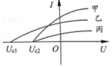

A．甲光的频率比乙光的小

B．乙光的波长比丙光的长

C．甲、丙两种光所产生光电子的最大初动能不同

D．乙、丙两种光照射该光电管阴极的截止频率不同

【分析】由图象得到单色光甲、乙、丙照射光电管时遏止电压的大小关系和饱和光电流大小的关系，通过遏止电压分析光的频率关系，通过饱和光电流大小关系分析光强关系。

【解答】解：A、由题中图像可得用单色光甲、乙照射光电管时遏止电压不同，由Ek＝hν﹣W0和Ek＝eUc得：eUc＝hν﹣W0，因为甲光照射时的遏止电压小，所以甲光的频率小，故A正确；

B、由题中图像可得用单色光乙、丙照射光电管时遏止电压不同，由Ek＝hν﹣W0和Ek＝eUc得：eUc＝h﹣W0，因为丙光照射时的遏止电压小，所以丙光的频率小，又λ $=\frac{c}{ν}$，故丙光的波长长，故B错误；

C、由题中图像可得用单色光甲、丙照射光电管时遏止电压相同，故单色光甲、丙的频率相同，又Ek＝hν﹣W0，故甲、丙两种光照射时产生光电子的最大初动能相同，故C错误；

D、截止频率hν0＝W0，W0只与该光电管阴极材料有关，故截止频率相同，故D错误。

故选：A。

【点评】本题考查了光电效应的实验规律，作答时需清楚光电效应中相关概念，如截止频率、逸出功、光电子最大初动能、饱和光电流、遏止电压等。要掌握两个重要方程Ek＝hν﹣W0和Ek＝eUc.

14．（德州一模）如表为四种金属逸出功的值

|  |  |  |  |  |
| --- | --- | --- | --- | --- |
| 金属 | 钨 | 钙 | 钾 | 铷 |
| 逸出功W0/eV | 4.54 | 3.20 | 2.25 | 2.13 |

已知普朗克常量为h＝6.6×10﹣34J•s，电荷e＝1.6×10﹣19C，如图所示为某金属的遏止电压Uc随入射光频率v变化的图像，该金属为（　　）

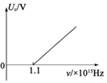

A．钨 B．钙 C．钾 D．铷

【分析】根据爱因斯坦光电效应方程结合动能定理得到逸出功和极限频率的关系，对照图像分析横坐标数值，即可求解。

【解答】解：由爱因斯坦光电效应方程结合动能定理Ekm＝hγ﹣W0，Ekm＝eUc，逸出功与极限频率的关系：W0＝hγ0

由图像可知，则该金属的逸出功 $W_{0}=hγ_{0}=6.6×10^{−34}×1.1×10^{15}J=7.26×10^{−19}J=$ 4.54eV，由表格中数据可知该金属为钨

故A正确，BCD错误

故选：A。

【点评】考查了光电效应方程的相关知识，掌握爱因斯坦光电效应方程对应的Uc﹣v曲线的物理量是解决问题的关键。

15．（湖南模拟）某实验小组在做光电效应的实验时，用频率为ν的单色光照射光电管的阴极K，得到光电流I与光电管两端电压U的关系图线如图所示，已知电子电荷量的绝对值为e，普朗克常量为h，则光电子逸出功为（　　）

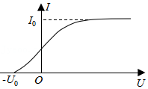

A．hν B．eUc C．hν﹣eUc D．hν+eUc

【分析】明确图象的意义，由图象确定最大初动能，同时利用爱因斯坦光电效应方程求解逸出功。

【解答】解：由遏止电压与最大初动能的关系可得光电子的最大初动能为：Ekm＝eUc，

由爱因斯坦光电效应方程：Ekm＝hν﹣W0

可得材料的逸出功为：W0＝hν﹣Ekm＝hν﹣eUc，故C正确，ABD错误。

故选：C。

【点评】本题考查了光电效应中的饱和光电流强度、光电效应方程、遏止电压等概念及规律，作答本题还需能够理解光电流强度与光电管电压关系图象所表达的物理含义。

16．（海陵区校级四模）下列说法不正确的是（　　）

A．光的偏振现象，证明光是横波

B．康普顿效应说明光具有波动性

C．光电效应现象说明光具有粒子性

D．电子衍射现象证实了电子的波动性

【分析】明确光的波粒二象性，知道廉普顿效应和光电效应说明了光的粒子性；光的干的干涉、衍射说明了光的波动性；注意光是横波，具有偏振现象。

【解答】解：光的偏振现象，证明光是横波，廉普顿效应说明x射线具有粒子性，光电效应现象说明光具有粒子性，电子衍射现象证实了电子的波动性，所以ACD正确，B错误。

故选：B。

【点评】本题考查了光的波粒二象性，知道光电效应、康普顿效应的意义；明确电磁波均为横波，具有偏振现象。

17．（海淀区二模）以下现象能说明光具有粒子性的是（　　）

A．用紫外线照射锌板时有电子射出

B．白光照射肥皂膜呈现彩色图样

C．贴有增透膜的相机镜头呈现淡紫色

D．泊松亮斑

【分析】根据实验现象即可判断光的粒子性或是波动性。

【解答】解：A、用紫外线照射锌板时有光电子逸出，这是光电效应现象，说明光具有粒子性，故A正确；

B、白光照射肥皂膜呈现彩色图样，是薄膜干涉现象，说明光具有波动性，故B错误；

C、贴有增透膜的相机镜头呈现淡紫色，是薄膜干涉现象，说明光具有波动性，故C错误；

D、泊松亮斑是光绕过障碍物发生衍射的现象，说明光具有波动性，故D错误。

故选：A。

【点评】本题考查光的粒子性和波动性，知道不同的实验现象反应的光不同的性质。

18．（朝阳四模）关于波粒二象性，下列说法正确的是（　　）

A．光电效应证明了光具有粒子性，康普顿效应证明了光具有波动性

B．光的波长越长，其粒子性越显著；波长越短，其波动性越显著

C．不仅光子具有波粒二象性，一切运动的微粒都具有波粒二象性

D．电子绕原子核运动时只能在一定的轨道上运动，此时电子只有粒子性，没有波动性

【分析】一切运动的微粒都具有波粒二象性，波长越长，波动性越明显，据此可判断。

【解答】解：A、光电效应和康普顿效应都证明了光具有粒子性，故A错误；

B、光的波长越长，衍射现象越明显，其波动性越显著，波长越短，其粒子性越显著；故B错误；

CD、一切运动的微粒都具有波粒二象性，电子绕原子核运动时也具有波动性，故C正确，D错误。

故选：C。

【点评】本题考查波粒二象性，考查知识点有针对性，重点突出，充分考查了学生掌握知识与应用知识的能力。

19．（浙江期中）下列说法正确的是（　　）

A．波长最短的电磁辐射是X射线

B．实现静电屏蔽一定要用密封的金属容器

C．光的波动性是光子自身固有的性质

D．黑体辐射电磁波的强度除与温度有关外，还与物体的材料等有关

【分析】γ射线是波长最短的电磁波；金属网也能起到屏蔽作用；光的波动性是光子自身固有的性质；黑体辐射的强度与温度有关。

【解答】解：A、γ射线是波长最短的电磁波，它比X射线的频率还要高，故A错误；

B、静电屏蔽不一定要用密封的金属容器，金属网也能起到屏蔽作用，故B错误；

C、波粒二象性是光的根本属性，与光子之间的相互作用无关，即光的波动性是光子自身固有的性质，故C正确；

D、对于一般材料的物体，辐射电磁波的情况除与温度有关外，还与材料的种类及表面状况有关，黑体辐射的强度与温度有关，温度越高，黑体辐射的强度越大，随着温度的升高，黑体辐射强度的极大值向波长较短的方向移动，故D错误。

故选：C。

【点评】本题考查了电磁波的特点及应用、静电屏蔽、波粒二象性、黑体辐射等基础知识，要求学生对这部分知识要重视课本，强化记忆。

20．（岳麓区校级期末）下列说法中正确的是（　　）

A．黑体热辐射强度与波长有关，温度升高，各种波长的辐射都有增加，且辐射强度的极大值向波长较长的方向移动．普朗克在对黑体辐射的研究时，提出了光子的假说

B．大量的电子通过双缝后在屏上能形成明暗相间的条纹，这表明所有的电子都落在明条纹处

C．电子和其他微观粒子，都具有波粒二象性

D．光波是一种概率波．光的波动性是由于光子之间的相互作用引起的，这是光子自身的固有性质

【分析】黑体辐射随着波长越短温度越高辐射越强；德布罗意提出物质波，认为一切物体均有波粒二象性；波粒二象性是光的根本属性，与光子之间的相互作用无关．

【解答】解：A、根据黑体辐射的规律可知，随温度的升高，相同波长的光辐射强度都会增加，辐射强度的极大值向波长较短的方向移动。故A错误。

B、大量的电子通过双缝后在屏上能形成明暗相间的条纹，这表明落在明条纹处的电子较多、落在暗条纹出的电子较少，故B错误。

C、任何一个运动着的物体，小到电子质子大到行星太阳，都有一种波与之对应这种波称为物质波，故电子和其他微观粒子，都具有波粒二象性，故C正确。

D、波粒二象性是光的根本属性，与光子之间的相互作用无关，故D错误。

故选：C。

【点评】本题要掌握黑体辐射的规律，知道任何一个运动着的物体，小到电子质子大到行星太阳，都有一种波与之对应这种波称为物质波．平时要注意基础知识的积累．

**二．多选题（共10小题）**

21．（市中区校级月考）下列说法正确的是（　　）

A．普朗克为了解释黑体辐射现象，第一次提出了能量量子化理论

B．大量的电子通过双缝后在屏上能形成明暗相间的条纹，这表明所有的电子都落在明条纹处

C．光波是一种概率波，光的波动性是由于光子之间的相互作用引起的，这是光子自身的固有性质

D．电子和其他微观粒子都具有波粒二象性

【分析】普朗克之所以要提出量子化理论是为了对于当时经典物理无法解释的“紫外灾难”进行解释，第一次提出了能量量子化理论；物质波是一种概率波，在微观物理学中不可以用“轨迹”来描述粒子的运动，波粒二象性是光的根本属性，与光子之间的相互作用无关。

【解答】解：A、普朗克第一次提出了能量量子化理论，解释了黑体辐射现象，故A正确；

B、大量的电子通过双缝后在屏上能形成明暗相间的条纹，这表明落在明条纹处的电子较多、落在暗条纹出的电子较少，故B错误；

C、波粒二象性是光的根本属性，与光子之间的相互作用无关，故C错误；

D、任何一个运动着的物体，小到电子质子大到行星太阳，都有一种波与之对应这种波称为物质波，故电子和其他微观粒子，都具有波粒二象性，故D正确。

故选：AD。

【点评】本题要掌握黑体辐射的规律，知道任何一个运动着的物体，小到电子质子大到行星太阳，都有一种波与之对应这种波称为物质波．平时要注意基础知识的积累。

22．（市中区校级月考）下列说法中正确的有（　　）

A．普朗克为了解释光电效应的规律，提出了光子说

B．黑体辐射时电磁波的强度按波长的分布只与黑体的温度有关

C．天然放射现象的发现揭示原子核有复杂的结构

D．原子核内任何两个质子间核力总大于它们间的库仑力

【分析】黑体辐射时波长越短，温度越高时，其辐射强度越强。

爱因斯坦为了解释光电效应的规律，提出了光子说。

天然放射现象的发现揭示原子核有复杂有结构。

核力是短程力，作用范围在1.5×10﹣15m内。

【解答】解：A、爱因斯坦为了解释光电效应的规律，提出了光子说，故A错误；

B、由黑体辐射规律可知，辐射电磁波的强度按波长的分布只与黑体的温度有关，故B正确；

C、天然放射现象中的放射线来自于原子核，说明原子核中有复杂结构，故C正确；

D、核力是短程力，作用范围在1.5×10﹣15m，超出这个范畴，核力急剧减小，故原子核内任何两个质子间核力可能小于它们间的库仑力，故D错误。

故选：BC。

【点评】本题考查光子说、黑体辐射、核力等原子物理的基本内容，要注意明确相关物理学史，知道天然放射性现象说明了原子核具有复杂结构。

23．（广陵区校级模拟）基于下列四幅图的叙述正确的是（　　）

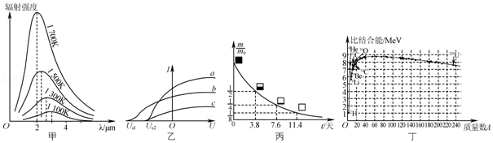

A．由甲图可知，黑体温度升高时，各种波长的电磁波辐射强度都增加，辐射强度的极大值向波长较短的方向移动

B．由乙图可知，a光光子的频率高于b光光子的频率

C．由丙图可知，该种元素的原子核每经过7.6天就有 $\frac{1}{4}$ 发生衰变

D．由丁图可知，中等大小的核的比结合能量大，这些核最稳定

【分析】随着温度的升高，黑体辐射强度的极大值向波长较短的方向移动；遏止电压和最大初动能成正比，入射光的频率越大，最大初动能越大；由丙图可知，该种元素的原子核每经过7.6天还有 $\frac{1}{4}$ 没有发生衰变；比结合能越大越稳定。

【解答】解：A、由甲图可知，黑体温度升高时，各种波长的电磁波辐射强度都增加，辐射强度的极大值向波长较短的方向移动。故A正确；

B、遏止电压和最大初动能成正比。由乙图可知，b光对应的遏止电压绝对值最大，产生光电效应的最大初动能最大，所以b光光子的频率高于a光光子的频率。故B错误；

C、由丙图可知，该种元素的原子核每经过7.6天还有 $\frac{1}{4}$ 没有发生衰变。故C错误；

D、由丁图可知，中等大小的核的比结合能量大，这些核最稳定。故D正确；

故选：AD。

【点评】本题考查了黑体和黑体辐射、半衰期、比结合能、光电效应等知识点。对于原子物理部分知识很多是属于记忆部分的，因此需要注意平时的记忆与积累。

24．（江苏二模）下列说法正确的有 （　　）

A．研究表明，一般物体的电磁辐射仅与温度有关

B．电子的衍射图样证实了电子的波动性

C．α粒子散射实验是估测原子核半径最简单的方法

D．结合能越大的原子核，核子的平均质量越大

【分析】根据热辐射定义以及热辐射强度的决定因素分析即可；

根据物质波假设，运动的物体也具有波动性，以及其实验验证电子的衍射作答；

卢瑟福通过α粒子散射实验建立了原子核式结构模型，根据粒子散射的情况即可估算出原子核的大小；

根据核子平均质量曲线与比结合能曲线分析即可；

【解答】解：A、一般物体的热辐射，除了与温度有关外还与表面情况有关，鼓A错误；

B、电子的衍射证明了物质波观点是正确的，表明电子也具有波动性，故B正确；

C、卢瑟福在用α粒子轰击金箔的实验中发现大多粒子能穿透金箔，只有少量的粒子发生较大的偏转，提出原子核式结构学说，并能估测原子核的半径，故C正确；

D、如图所示，根据核子平均质量曲线与比结合能曲线，可知比结合能越小，原子核越不稳定，核子平均质量越大，与结合能无关，故D错误。

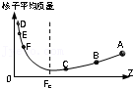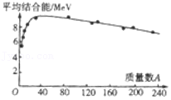

故选：BC。

【点评】本题考查了热辐射、物质波的实验验证、α粒子散射实验以及结合能，解题关键是要明确相关的物理概念与物理模型，熟悉教材，牢记这些基础知识点，能区分结合能与比结合能，知道比结合能与核子数的关系以及核子平均质量与核子数的关系。

25．（柯桥区期末）用如图所示的装置演示光电效应，当用某种频率的光照射到光电管上时，电流表A的读数为I，若改用更高频率的光照射，此时（　　）

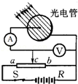

A．将开关S断开，则没有电流流过电流表A

B．滑动变阻器的触头c向b端移动，光电子到达阳极时的速度必将变小

C．只要电源的电压足够大，将变阻器的触头c向a端移动，光电管中可能没有光电子产生

D．只要电源电压足够大，将变阻器的触头c向a端移动，电流表A读数可能为0

【分析】发生光电效应的条件：γ＞γ0，可知道入射频率越高，则光电子的最大初动能越大，而在电场力作用下，到达阳极，从而形成光电流，即可求解。

【解答】解：A、即使开关S断开，由于入射光的频率更高，则导致光电子的最大初动能更大，当能到达阳极时，则有电流流过电流表A，所以A错误。

B、触头c向b端移动，导致阳极与阴极的遏止电压减小，虽电场力也减小，所以电子获得的加速度减小，但加速度与速度反向，则光电子到达阳极时的速度必将变小，B正确；

C、若电源的电压足够大，将变阻器的触头c向a端移动，遏止电压增大，电流表A读数可能为0，但光电管中一定有光电子产生，原因是没有改变光电效应发生条件，故C错误；D正确。

故选：BD。

【点评】解决本题的关键是掌握光电效应的条件γ＞γ0以及光电流大小与什么因素有关，注意正向电压与反向电压的区别。

26．（通州区校级期末）氢原子能级图如图所示，氢原子从n≥3的各个能级直接跃迁至n＝2能级时，辐射光的谱线称为巴尔末线系。关于巴尔末线系，下列说法正确的有（　　）

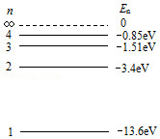

A．波长最长的谱线对应光子的能量为1.89eV

B．大量处于n＝4能级的氢原子向基态跃迁过程，可辐射出6种处于巴尔末线系的光子

C．氢原子从n＝3能级跃迁至n＝2能级时，辐射出的光子不能使逸出功为2.25eV的金属发生光电效应

D．若氢原子从n＝4能级跃迁至n＝2能级时辐射出的光子能使某金属发生光电效应，则光电子的最大初动能为2.55eV

【分析】根据能级间跃迁辐射的光子能量与能级差的关系以及频率与波长的关系求解；根据光电效应方程判断最大初动能。

【解答】解：A、根据玻尔理论可知，巴尔末线系中波长最长的谱线对应光子的能量为从n＝3的能级跃迁到n＝2的能级发出的，大小为：E＝E3﹣E2＝﹣1.51eV﹣（﹣3.4eV）＝1.89eV，故A正确；

B、巴耳末系是指氢原子由高能级向n＝2能级跃迁时释放的光子，处于n＝4能级的氢原子向基态跃迁辐射出的6种光子中只有从n＝4→2与n＝3→2的属于巴耳末系，即2种，故B错误；

C、能级间跃迁辐射的光子能量等于两能级间的能级差，从n＝3跃迁到n＝2的能级时辐射的能量是1.89eV，不能使逸出功为2.25eV的金属发生光电效应，故C正确；

D、氢原子从n＝4能级跃迁至n＝2能级时，辐射的光子的能量：E′＝E4﹣E2═﹣0.85eV﹣（﹣3.4eV）＝2.55eV，该光照射到金属上发生光电效应，光电子的最大初动能Ekm＝E′﹣W0，逸出功不可能为零，则光电子的最大初动能不可能为2.55eV，故D错误。

故选：AC。

【点评】本题的突破口是知道能级间跃迁辐射的光子能量与能级差的关系。

27．（浙江月考）下列判断正确的是（　　）

A．水底同一深度并列红、黄、绿、紫四个小球，从水面正上方观察紫球最浅

B．爱因斯坦最早认识到了能量子的意义，提出光子说，并成功地解释了光电效应现象

C．均匀变化的电场产生均匀变化的磁场

D．在核反应堆的铀棒之间插入镉棒是为了控制核反应速度

【分析】本题考查光的折射、光子说、麦克斯韦电磁场理论及重核裂变的知识。

【解答】解：

A.光折射成像时，视觉深度 h $=\frac{H}{n}$，红、黄、绿、紫四个小球在水底同一深度，H同，紫光的折射率（n）大，故紫球视觉深度最浅，故A选项正确；

B.是爱因斯坦最早认识到能量子的意义，提出光子说，并成功地解释光电效应现象，故B选项正确；

C.由麦克斯韦电磁场理论，均匀变化的电场将产生恒定的磁场，故C选项错误；

D.镉棒可以吸收中子，进而实现控制核反应速度的目的，故D选项正确。

故选：ABD。

【点评】本题需要学生了解光的折射、光电效应、麦克斯韦电磁场理论和重核裂变知识，难度适中。

28．（广州期末）在图示的光电效应实验中，将滑动触头P移到a端。用单色光M照射阴极K时，电流计G的指针不会发生偏转；将滑动触头P移到b端，用单色光N照射阴极K时，电流计G的指针会发生偏转。则下列说法错误的是（　　）

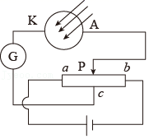

A．M光的强度一定小于N光的强度

B．M光的频率一定大于N光的频率

C．用N光照射阴极K时将P移到a端，电流计G的指针一定会发生偏转

D．用M光照射阴极K时将P移到c处，电流计G的指针可能会发生偏转

【分析】能否发生光电效应与照射光的强度无关，发生光电效应的条件是入射光的频率大于金属的极限频率，滑动触头P移到a端时，加的是正向电压，用N光照射阴极K时电流计G的指针一定会发生偏转。

【解答】解：A、能否发生光电效应与照射光的强度无关，故选项A说法错误；

BD、滑动触头P移到a端时，A极的电势高于K极的电势，用M光照射时电流计G的指针不会发生偏转，说明M光不能使阴极K发生光电效应，即M光的频率低于阴极K的极限频vc，P移到任何位置，电流计G的指针均不会发生偏转；滑动触头P移到b端时，A极的电势低于K极的电势，用单色光N照射阴极K时电流计G的指针会发生偏转，说明N光照射时会产生光电效应，即N光的频率高于vc，则M光的频率低于N光的频率；故选项BD说法错误；

C、滑动触头P移到a端时，加的是正向电压，用N光照射阴极K时电流计G的指针一定会发生偏转，故选项C说法正确。

由于本题选择错误的，

故选：ABD。

【点评】本题考查光电效应发生的条件，这部分内容要求学生在理解的基础上识记积累，难度不大。

29．（洛阳月考）为应对某些西方国家对我国的高端技术的打压，我们现在研发成功“世界上首台分辨率最高的紫外超分辨光刻装备”，对芯片制造领域技术突破作出重大贡献，光刻所用光的波长越短，分辨率越高。下面关于光的波粒二象性的说法中，正确的说法是（　　）

A．光不可能同时既具有波动性，又具有粒子性

B．频率越大的光其粒子性越显著，频率越小的光其波动性越显著

C．光在传播时往往表现出粒子性，光在跟物质相互作用时往往表现出波动性

D．大量光子产生的效果往往显示出波动性，个别光子产生的效果往往显示出粒子性

【分析】光的波粒二象是统一的；频率越大的光其粒子性越显著，频率越小的光其波动性越显著；传播时往往表现出的波动性，跟物质相互作用时往往表现出粒子性；大量的光子波动性比较明显，个别光子粒子性比较明显。

【解答】解：A、光的波粒二象性是指光既具有波动性，又具有粒子性，二者是统一的，故A错误；

B、在光的波粒二象性中，频率越大的光其粒子性越显著，频率越小的光其波动性越显著，故B正确；

C、光在传播时往往表现出的波动性，光在跟物质相互作用时往往表现出粒子性，故C错误；

D、光既具有粒子性，又具有波动性，大量的光子波动性比较明显，个别光子粒子性比较明显，故D正确。

故选：BD。

【点评】本题以我们现在研发成功“世界上首台分辨率最高的紫外超分辨光刻装备”为情境载体，考查了光的波粒二象性的知识，有助于培养学生学习物理的兴趣，能够提升学生的爱国热情，渗透了物理学科核心素养。

30．（青山区校级期末）关于热辐射，下列说法中正确的是（　　）

A．一切物体都在辐射电磁波

B．任何物体辐射电磁波的情况只与温度有关

C．黑体辐射电磁波的强度按波长的分布只与黑体的温度有关

D．黑体能完全吸收入射的各种波长的电磁波

【分析】热辐射是物体由于具有温度而辐射电磁波的现象．温度较低时热辐射，主要以不可见的红外光进行辐射，当温度为300℃时热辐射中最强的波长在红外区．当物体的温度在500℃以上至800℃时，热辐射中最强的波长成分在可见光区．

能100%地吸收入射到其表面的电磁辐射，这样的物体称为黑体．普朗克通过研究黑体辐射提出能量子的概念，成为量子力学的奠基人之一；原子向外辐射光子后，能量减小，加速度增大．黑体辐射随着波长越短温度越高辐射越强．

【解答】解：A、自然界的任何物体都向外辐射红外线，温度越高，辐射电磁波的本领越强，故A正确；

B、实际物体辐射电磁波情况与温度、表面情况、材料都有关；黑体辐射电磁波的情况只与温度有关，是实际物体的理想化模型；故B错误；

C、黑体辐射电磁波的强度按波长的分布只与黑体的温度有关，温度升高时，黑体辐射强度的极大值向波长减小的方向移动，故C正确；

D、能完全吸收入射的各种波长的电磁波的理想物体叫做黑体，故D正确；

故选：ACD。

【点评】本题知识点较为冷僻，关键熟悉黑体辐射的特点，要多看书，注意掌握黑体辐射的规律是解题的关键．

**三．填空题（共7小题）**

31．在自然界生态系统中，蛇与老鼠和其他生物通过营养关系构成食物链，在维持生态平衡方面发挥重要的作用。蛇是老鼠的天敌，它是通过接收热辐射来发现老鼠的。假设老鼠的体温约37℃，它发出的最强的热辐射的波长为λm．根据热辐射理论，λm与辐射源的绝对温度T的关系近似为Tλm＝2.90×10﹣3m•K。

（1）老鼠发出最强的热辐射的波长为

A．7.8×10﹣5m　　　B．9.4×10﹣6m

C．1.16×10﹣4m　　　D．9.7×10﹣8m

（2）老鼠发生的最强的热辐射属于　C

A．可见光波段　　　B．紫外波段

C．红外波段　　　D．X射线波段

【分析】根据题中信息可求最强热辐射的波长；

根据可见光的波长范围判断即可；

【解答】解：（1）老鼠的体温T＝（273+37）K＝310K

由题设条件λm与T的近似关系式：λmT＝2.90×10﹣3m•K，

得λm9.4×10﹣6m，B正确。

（2）可见光的波长范围4.0×10﹣7～7.0×10﹣7m，λm大于此范围，所以属于红外线，C正确；

故答案为：（1）B；（2）C；

【点评】本题主要考查学生读取信息，筛选信息的能力，把这种能力应用到处理生活中的实际问题之中，平时多联系并加以总结。

32．（黄浦区二模）用单色光a照射某金属表面，单位时间内飞出的光电子数为m。现改用频率更大、强度较弱的单色光b照射该金属，则b光的光子能量　大于　a光的光子能量，单位时间内飞出金属表面的光电子数　小于　m（均选填“大于”，“小于”或“等于”）。

【分析】光子的能量与频率成正比；光电子的数目与入射光的强度成正相关。

【解答】解：由光子能量的表达式ɛ＝hν可知，入射光的频率越大，光子能量越大，所以b光的光子能量大于a光的光子能量；

单位时间内飞出的光电子的数目与入射光的强度有关，b光的光照强度弱，所以单位时间内飞出的光电子数目少。

故答案为：大于；小于

【点评】本题考查光电效应实验，需要理解并熟记实验规律。

33．（相城区校级期中）真空中有不带电的金属铂板和钾板，其极限波长分别为λ1和λ2，用波长为λ（λ1＜λ＜λ2）的单色光持续照射两板面，则带上正电的金属板是　钾板　（选填“铂板“或“钾板“）。已知真空中光速为c，普朗克常量为h，从金属板表面飞出的电子的最大初动能为 $\frac{hc(λ_{2}−λ)}{λλ_{2}}$

【分析】极限波长大的极限频率小；利用光电效应方程求出电子的初动能

【解答】解：因λ1＜λ＜λ2，则γ1＞γ＞γ2，即钾板发生了光电效应，钾板带正电。

金属板表面飞出的电子的最大初动能为：

EK＝hγ﹣hγ2＝h（）

故答案为：钾板， $\frac{hc(λ_{2}−λ)}{λλ_{2}}$

【点评】考查光电效应的应用，熟记光电效应方程即可轻松解题，解答本题也可以使用排除法。

34．（宝山区二模）如图，将洁净的锌板用导线连接在验电器上，用紫外线灯照射锌板时，观察到验电器指针发生偏转。此时，　光电子　从锌板表面逸出，验电器带　正　电。

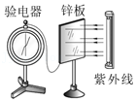

【分析】该实验是通过紫外线照射锌板，发生光电效应，锌板失去电子带正电，光电效应说明光具有粒子性。

【解答】解：用紫外线照射锌板，观察到验电器指针发生偏转，说明发生了光电效应，有光电子从锌板逸出，锌板失去电子带正电，验电器与锌板相连，则验电器的金属球和金属指针带正电。

故答案为：光电子；正。

【点评】解决本题的关键知道光电效应的实质以及光电效应的条件，知道锌板失去电子带正电是解答的关键，基础题。

35．（盐城模拟）在光电效应实验中，某金属的截止频率相应的波长为λ0，该金属的逸出功为　h　。若用波长为λ（λ＜λ0）的单色光做实验，则其截止电压为 $\frac{hc}{eλ}−\frac{hc}{eλ_{0}}$　　。已知电子的电荷量e，真空中的光速c和普朗克常量h。

【分析】逸出功W0＝hγc，根据该公式求出金属逸出功的大小。根据光电效应方程，结合Ekm＝eU求出遏止电压的大小。

【解答】解：金属的逸出功为：W0＝hγ0＝h。

根据光电效应方程知：Ekm＝h $\frac{c}{λ}−$ h $\frac{c}{λ_{0}}$，

结合Ekm＝eU得知遏止电压为：U $=\frac{hc}{eλ}−\frac{hc}{eλ_{0}}$。

故答案为：h $\frac{c}{λ_{0}}$， $\frac{hc}{eλ}−\frac{hc}{eλ_{0}}$

【点评】解决本题的关键掌握光电效应方程，以及掌握最大初动能与遏止电压的关系。

36．（上海二模）如图甲，让一束红色的激光通过双缝，在光屏上观察到的图案应该是图　乙　。该实验说明了光具有　波动性　（波粒二象性、波动性、粒子性）。

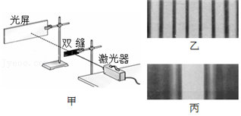

【分析】双缝干涉，得到是均匀间距的条纹；该实验说明了光具有波动性。

【解答】解：让一束红色的激光通过双缝，会发生是双缝干涉，得到是均匀间距的条纹，所以在光屏上观察到的图案应该是图乙；该实验说明了光具有波动性。

故答案为：乙；波动性。

【点评】本题通过双缝干涉实验说明了光具有波动性。这种题型考查的是基础知识，难度不大。

37．（渭滨区期末）质量为5t的汽车，当它以20m/s的速度运动时，其德布罗意波长为　6.63×10﹣39m　．

【分析】先计算出汽车的动量，然后根据德布罗意波长公式求解．

【解答】解：汽车的动量：P＝mv＝5×103×20＝105kg•m/s

根据德布罗意波长公式有：λ $=\frac{h}{P}=\frac{6.63×10^{−34}}{10^{5}}=6.63×10^{−39}$ m

故答案为：6.63×10﹣39m

【点评】该题考查德布罗意波长的公式，记住德布罗意波长的公式：λ $=\frac{h}{p}$．即可正确解答．

**四．实验题（共4小题）**

38．（临夏市校级期末）在演示光电效应的实验中，原来不带电的一块锌板与灵敏静电计相连，用弧光灯（紫外线）照射锌板时，静电计的指针就张开一个角度，如图所示，这时

（1）锌板带　正　电，指针带　正　电（填“正”或“负”）；

（2）若用黄光照射锌板，则　可能　不产生光电效应现象（填“一定”或“可能”）。

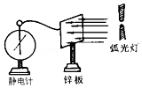

【分析】用弧光灯照射锌板，发生光电效应，锌板失去电子，从而可以得出锌板和指针的电性，并依据光电效应发生条件，即可求解。

【解答】解：（1）锌板在弧光灯照射下，发生光电效应，有光电子逸出，锌板失去电子带正电，验电器与锌板相连，导致指针带正电。

（2）黄光的频率小于紫外线的频率，可能小于金属的极限频率，可能不会发生光电效应。

故答案为：（1）正，正；

（2）可能

【点评】解决本题的关键知道光电效应的成因，以及知道金属失去电子带正电，并掌握入射光的频率与金属的极限频率的关系，是解题的关键。

39．（上饶期末）如图所示，一验电器与锌板相连，在A处用一紫外线灯照射锌板，关灯后，验电器指针保持一定偏角。

（1）验电器带　正电荷　（填“负电荷”或“正电荷”）；

（2）现用一带少量负电的金属小球与锌板接触，则验电器指针偏角将　减小　（填“增大”、“减小”或“不变”）；

（3）使验电器指针回到零，再用相同强度的黄光灯照射锌板，验电器指针无偏转。那么，若改用光照强度更大的红光灯照射锌板，可观察到验电器指针　无　（填“有”或“无”或“可能”）偏转；若改用光照强度更弱的蓝光灯照射锌板，可观察到验电器指针　可能　（填“有”或“无”或“可能”）偏转。

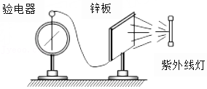

【分析】用紫外线照射锌板，发生光电效应，锌板带正电，用带负电的金属小球与锌板接触，结合电量的变化判断验电器指针偏角的变化。

当入射光的频率大于极限频率时发生光电效应，根据光电效应的条件，结合入射光的频率大小判断是否发生光电效应，从而判断验电器指针是否偏转。

【解答】解：（1）紫外线灯照射锌板，锌板发生光电效应，有电子从锌板逸出，锌板失去电子而带正电，与锌板相连的验电器带正电。

（2）在A处用一紫外线灯照射锌板，锌板产生光电效应，光电子射出后，锌板带正电，用一带少量负电的金属小球与锌板接触，会使锌板上带的正电减少，验电器指针偏角将减小。

（3）黄光灯照射锌板，验电器指针无偏转，说明黄光不能使锌板产生光电效应；改用红光灯照射锌板，红光的频率小于黄光的频率，红光也不能使锌板产生光电效应，验电器指针无偏转；若改用光照强度更弱的蓝光灯照射锌板，蓝光的频率大于黄光的频率，蓝光频率可能大于锌板的极限频率，可能使锌板发生光电效应，验电器指针可能发生偏转。

故答案为：（1）正电荷；（2）减小；（3）无；可能。

【点评】本题考查了光电效应现象，解决本题的关键知道光电效应的实质与发生光电效应的条件，发生光电效应时有光电子从金属表面逸出，金属板在失去电子后带正电。

40．（涟水县校级月考）（1）如图所示是研究光电效应规律的电路。图中标有A和K的为光电管，其中K为阴极，A为阳极。现接通电源，用光子能量为8.6eV的光照射阴极K，电流计中有示数，若将滑动变阻器的滑片P缓慢向右滑动，电流计的读数逐渐减小，当滑至某一位置时电流计的读数恰好为零，读出此时电压表的示数为5.0V；则光电管阴极材料的逸出功为　3.6　eV，现保持滑片P位置不变，增大入射光的强度，电流计的读数　为零　。（选填“为零”、或“不为零”）

（2）用同一光电管研究a、b两种单色光产生的光电效应，得到光电流I与光电管两极间所加电压U的关系如图。则a光光子的频率　大于　b光光子的频率（选填“大于”、“小于”、“等于”）；a光的强度　大于　b光的强度（选填“大于”、“少于”、“等于”）。

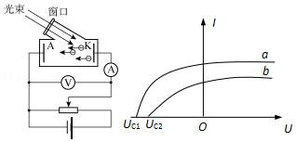

【分析】从图中可知，所加的电压为反向电压，电流计的读数恰好为零，此时电压表的示数为6.0V，可知光电子的最大初动能，根据光电效应方程EKm＝hγ﹣W0，求出逸出功。光电子的最大初动能与入射光的强度无关，与入射光的频率有关。

反向截止电压大的则初动能大，初动能大的则频率高，通过图象判定a、b两种单色光谁的频率大，再依据光电流的大小，从而确定光的强弱。

【解答】解：（1）电流计的读数恰好为零，此时电压表的示数为5.0V，知光电子的最大初动能为5.0eV。

根据光电W0＝hγ﹣EKm＝8.6﹣5.0＝3.6eV。

光电子的最大初动能与入射光的强度无关，与入射光的频率有关。所以增大入射光的强度，电流计的读数为零。

（2）由题意可得a光照射光电管时反向截止电压大，使其逸出的光电子最大初动能大，所以a光光子的频率大；

由图可知，a的光电流较大，因此a光的光强大于b光；

故本题答案为：（1）3.6，为零； （2）大于，大于。

【点评】解决本题的关键掌握光电效应方程EKm＝hγ﹣W0，以及知道光电子的最大初动能与入射光的强度无关，与入射光的频率有关。

考查反向电压与光电子的频率关系，掌握光电流与光的强度有关，而与光的频率无关的内容，同时理解图象的含义是解题的关键。

41．（常州期末）如图甲所示为氢原子的能级图，大量处于n＝4激发态的氢原子跃迁时，发出频率不同的大量光子，其中频率最高的光子照射到图乙电路阴极K上时，电路中电流随电压变化的图象如图丙，则金属的逸出功W＝　6.75　eV；将上述各种频率的光分别照射到电路阴极K上，共有　3　种频率的光能产生光电流。

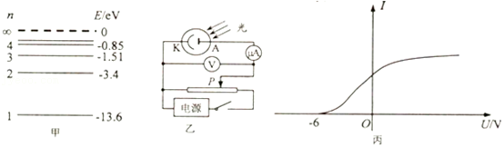

【分析】根据爱因斯坦的光电效应方程计算出光电子的最大初动能，然后即可计算出逸出功；分别计算出每个光子的频率，进而判断能否发生光电效应。

【解答】解：[1]、大量处于n＝4激发态的氢原子跃迁时，发出频率最高的光子是对应着从n＝4到n＝1的跃迁，频率最高光子的能量为hvm＝E4﹣E1＝12.75eV，由图可知辐射光电子的最大初动能为6eV，根Ekm＝hv﹣W可知金属的逸出功W＝12.75eV﹣6eV＝6.75eV；

[2]、从n＝4到低能级的跃迁中能辐射出6种不同频率的光子，其中光子能量大于6.75eV的跃迁有：

n＝2到n＝1的跃迁，辐射光子的能量为（﹣3.4）﹣（﹣13.6）eV＝10.2eV；

n＝3到n＝1的跃迁，辐射光子的能量为（﹣1.51）﹣（﹣13.6）eV＝12.09eV；

n＝4到n＝1的跃迁，辐射光子的能量为（﹣0.85）﹣（﹣13.6）eV＝12.75eV；

其余跃迁光子能量小于6.75eV：

n＝4到n＝2的跃迁，辐射光子的能量（﹣0.85）﹣（﹣3.4）eV＝2.55eV；

所以各种频率的光分别照射到电路阴极K上，共有3种频率的光能产生光电流。

故答案为：6.75，3。

【点评】本题考查的就是对光电效应以及电子的能级跃迁两个方面的理解。

**五．计算题（共5小题）**

42．（江苏模拟）我国中微子探测实验利用光电管把光信号转换为电信号。如图所示，A和K分别是光电管的阳极和阴极，加在A、K之间的电压为U。现用发光功率为P的激光器发出频率为v的光全部照射在K上，回路中形成电流。已知阴极K材料的逸出功为W0，普朗克常量为h，电子电荷量为e。

（1）求光电子到达A时的最大动能Ekm；

（2）若每入射N个光子会产生1个光电子，所有的光电子都能到达A，求回路的电流强度I。

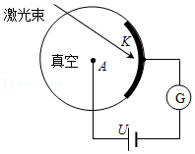

【分析】（1）从K到A电场力做正功，由光电效应方程与电场力做功进行分析；

（2）由电流的定义式进行解答。

【解答】解：（1）根据光电效应方程：Ek＝hv﹣W0可得最大初动能，从K到A电场力做正功，可得：

最大动能为Ekm＝Ek+eU＝hv﹣W0+eU；

（2）已知激光发射器激光发射的功率为P，光子所带能量为hv，则

单位时间内通过的光子数量为 $n=\frac{P}{hv}$，

单位时间内产生的光电子数目为： $n_{1}=\frac{n}{N}=\frac{P}{hvN}$，

由电流的定义得 $I=\frac{q}{t}=\frac{n_{1}e}{t}=\frac{Pe}{hvN}$；

答：（1）最大动能Ekm＝hv﹣W0+eU；

（2）电流强度为 $\frac{Pe}{hvN}$。

【点评】本题主要考查了光电效应方程和功率，电流的定义式，解题关键在于此处除了有光子的能量之外还有电场力所做的正功。

43．（武汉期中）如图甲所示是研究光电效应规律的光电管。用波长λ＝0.50μm的绿光照射阴极K，实验测得流过Ⓖ表的电流I与AK之间的电势差UAK满足如图乙所示规律，取h＝6.63×10﹣34J•s．结合图象，求：（结果保留两位有效数字）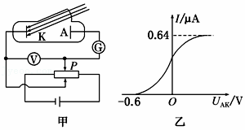

（1）每秒钟阴极发射的光电子数和光电子飞出阴极K时的最大动能。

（2）该阴极材料的极限波长。

【分析】（1）根据电流的定义式求解发射的光电子数，根据截止电压求出电子的最大初动能；

（2）根据光电效应方程求解极限频率和波长，从而即可求解。

【解答】解：（1）光电流达到饱和时，阴极发射的光电子全部到达阳极A，阴极每秒钟发射的光电子的个数

n（个）＝4.0×1012（个）

光电子的最大初动能为：

Ekm＝eU0＝1.6×10﹣19 C×0.6 V＝9.6×10﹣20 J。

（2）设阴极材料的极限波长为λ0，根据爱因斯坦光电效应方程：Ekm＝hh，代入数据得λ0＝0.66 μm。

答：（1）每秒钟阴极发射的光电子数为4.0×1012个，光电子飞出阴极K时的最大动能9.6×10﹣20 J；

（2）该阴极材料的极限波长0.66 μm。

【点评】本题要求能理解光电效应中极限频率的意义，会应用能量守恒定律求解频率，此类题目计算量较大，计算时要细心，并注意数量级的计算方法。

44．（涟水县校级月考）氢原子的能级如图所示。原子从能级n＝3向n＝1跃迁所放出的光子，正好使某种金属材料产生光电效应。有一群处于n＝4能级的氢原子向较低能级跃迁时所发出的光照射该金属。普朗克常量h＝6.63×10﹣34　J•s，求：

（1）氢原子向较低能级跃迁时共能发出几种频率的光；

（2）该金属的逸出功和截止频率；

（3）产生光电子最大初动能的最大值。（结果保留两位有效数字）。

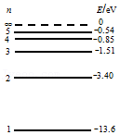

【分析】能级间跃迁辐射的光子能量等于两能级间的能级差，发生光电效应的条件是当光子能量大于逸出功，根据光电效应方程求出光电子的最大初动能。

【解答】解：（1）一群处于n＝4能级的氢原子向较低能级跃迁时，n＝4向n＝3跃迁所放出的光子，n＝4向n＝2跃迁所放出的光子，n＝4向n＝1跃迁所放出的光子，n＝3向n＝2跃迁所放出的光子，n＝3向n＝1跃迁所放出的光子，n＝2向n＝1跃迁所放出的光子，即6条。

（2）原子从能级n＝3向n＝1跃迁所放出的光子的能量为13.6﹣1.51＝12.09eV，当光子能量等于逸出功时，恰好发生光电效应，所以逸出功W0＝12.09eV。

根据方程可知，Ekm＝hγ﹣W0，当Ekm＝0时，入射光的频率为截止频率，则有：γ0Hz＝2.9×1015 Hz；

（3）而n＝4跃迁到n＝1辐射的光子能量最大，为﹣0.85+13.6eV＝12.75eV，

根据光电效应方程知，光电子的最大初动能Ekm＝hγ﹣W0＝12.75﹣12.09eV＝0.66eV。

答：（1）氢原子向较低能级跃迁时共能发出6种频率的光；

（2）该金属的逸出功12.09eV和截止频率2.9×1015 Hz；

（3）产生光电子最大初动能的最大值0.66eV。

【点评】解决本题的关键掌握光电效应的条件，以及知道能级间跃迁所满足的规律，注意掌握金属的逸出功和截止频率的关系，同时理解光电效应方程的应用，并注意能量的单位。

45．（南通月考）如图所示为氢原子的能级图，现有大量氢原子处于第4能级。求：

（1）这些氢原子跃迁会产生多少种不同频率的光子；

（2）这些不同频率的光子照到逸出功为2.25eV的某种金属上，产生的光电子的最大初动能。

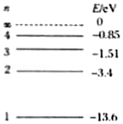

【分析】（1）根据数学组合公式 $C_{n}^{2}$ 求出氢原子可能辐射光子频率的种数；

（2）能级间跃迁时，辐射的光子能量等于两能级间的能级差，结合光电效应方程即可求出最大初动能。

【解答】解：（1）大量氢原子从n＝4的能级跃迁能产生 $C_{4}^{2}=$ 6种不同频率的光；

（2）氢原子从n＝4的能级向n＝1发生跃迁，发射光子能量最大，产生的光电子的最大初动能也最大；

光子的能量：Em＝E4﹣E1＝﹣0.85﹣（﹣13.6）＝12.75eV

当照射光电管放出能量为：Ekm＝12.75﹣2.25＝10.5eV

答：（1）这些氢原子跃迁会产生6种不同频率的光子；

（2）这些不同频率的光子照到逸出功为2.25eV的某种金属上，产生的光电子的最大初动能为10.5eV。

【点评】解决本题的关键知道光电效应的条件，以及知道能级间跃迁时辐射或吸收的光子能量等于两能级间的能级差，并掌握光电效应方程的内容。

46．电子经电势差为U＝200V的电场加速，在v《c的情况下，求此电子的德布罗意波长（me＝9.1×10﹣31kg，e＝1.6×10﹣19 C，h＝6.63×10﹣34 J•s）。

【分析】根据动能定理计算出电子的动能，由动能与动量关系，求出电子的动量，最后代入德布罗意公式 $λ=\frac{h}{p}$ 求出此电子的德布罗意波长。

【解答】解：根据德布罗意公式λ $=\frac{h}{p}$，又由动能定理有Ek＝Ue，

且p2＝2mEk

代入数据解得：λ＝2.75 $×10_{}^{−15}$ m。

答：此电子的德布罗意波长为2.75 $×10_{}^{−15}$ m。

【点评】本题考查了物质波波长的计算公式 $λ=\frac{h}{p}$，明确各物理量的含义和关系，代入数据计算即可。